**XÂY DỰNG PHẦN MỀM QUẢN LÝ QUÁN CAFE**

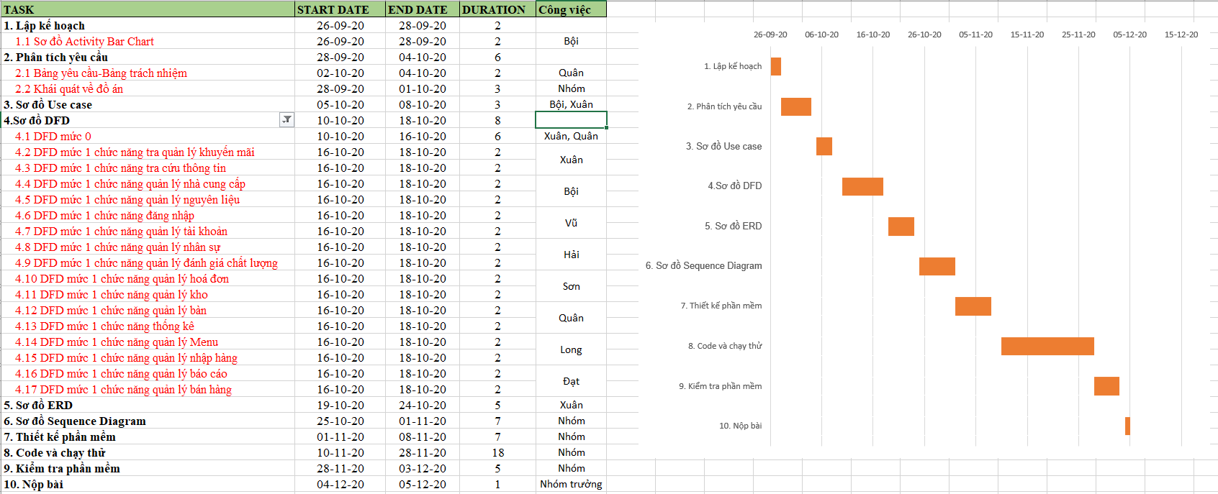

**Activity Bar Chart**